|  |  |  |
| --- | --- | --- |
|  |  |  |
| МИНОБРНАУКИ РОССИИ | | |
| Федеральное государственное бюджетное образовательное учреждение  высшего образования  **«МИРЭА – Российский технологический университет»**  **РТУ МИРЭА** | | |
| Институт кибербезопасности и цифровых технологий  Кафедра КБ-4 «Интеллектуальные системы информационной безопасности» | | |

**Отчёт по практической работе № 2**

**по дисциплине ««Технологии обеспечения информационной безопасностью»**

**Тема:** «**Идентификация и аутентификация**»

Выполнил

Студент 1 курса

Группы ББМО-01-23

Белов Владимир Станиславович

Шифр 23Б1716

Москва 2023

**Цели работы:**

1. Обобщить, закрепить лекционный и теоретический материал по теме.

**Вопросы для самоконтроля и самостоятельной работы:**

**Задание 2.**

1. Создать виртуальную машину на базе ОС Debian 12 https://www.virtualbox.org/wiki/Downloads https://cdimage.debian.org/debian-cd/current/amd64/iso-cd/debian-12.1.0-amd64-netinst.iso

2. Создать пользователя super-{ФИО}, наделить его привилегиями суперпользователя

3. Зайти под созданным пользователем и создать группу group-{группа}

4. Добавить пользователя super-{ФИО} в группу group-{группа}

5. Продемонстрировать наличие пользователя в группе

6. Создать пользователя user-{ФИО}, добавить его в группу group-{группа}

7. Наделить полномочиями (с использованием механизмов дискреционного управления доступом chmod) пользователя user-{ФИО} по созданию и удалению файлов в домашнем каталоге пользователя super-{ФИО}

8. Продемонстрировать работу механизмов разграничения доступа.

Отчёт по практической работе

1. Создадим виртуальную машину на базе ОС Debian 12

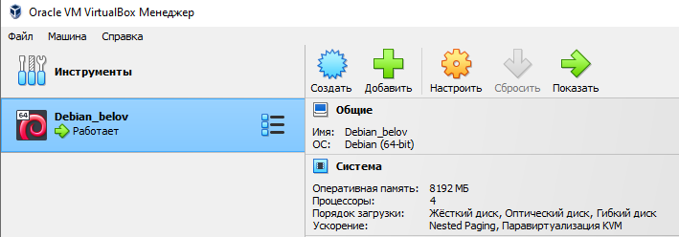

Рис. 1 – Виртуальная машина на базе ОС Debian 12

1. Создадим пользователя super-belovVS, наделим его привилегиями суперпользователя:

sudo useradd super-belovVS

passwd super-belovVS

usermod -aG sudo super-belovVS

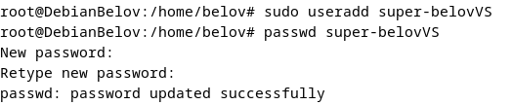



Рис. 2 – Создание пользователя и наделение его привилегиями суперпользователя.

1. Зайдём под созданным пользователем и создать группу group-bbmo-01-23

Su -super-belovVS

Sudo groupadd broup-bbmo-01-23

1. Добавить пользователя super-belovVS в группу group-bbmo-01-23

Usermod -aG group-bbmo-01-23 super-belovVS

1. Продемонстрируем наличие пользователя в группе

Getent group group-bbmo-01-23

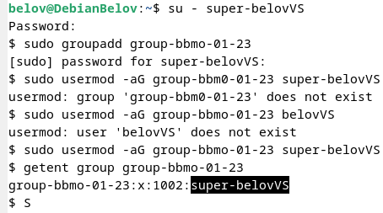

Рис. 3 Создание группы и добавления пользователя.

1. Создадим пользователя user-belovVS, добавим его в группу group-bbmo-01-23

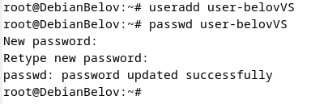

Рис. 4 Создание пользователя user-belovVS.

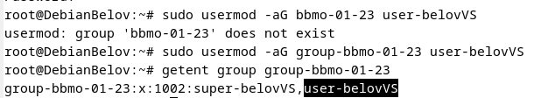

Рис. 5 Добавление пользователя user-belovVS в группу.

1. Наделим полномочиями (с использованием механизмов дискреционного управления доступом chmod) пользователя user-belovVS по созданию и удалению файлов в домашнем каталоге пользователя super- belovVS.
2. Продемонстрировать работу механизмов разграничения доступа.

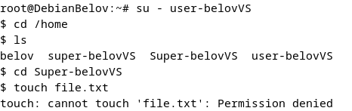

Рис. 6 Пользователь user-belovVS не имеет прав создавать файлы в домашнем каталоге Super-belovVS.

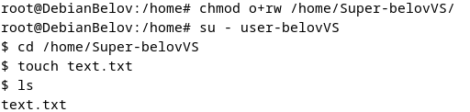

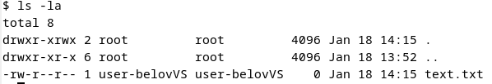

Рис. 7 Пользователь user-belovVS имеет права создавать и считывать файлы в домашнем каталоге Super-belovVS.